МИНИСТЕРСТВО НАУКИ И ВЫСШЕГО ОБРАЗОВАНИЯ РОССИЙСКОЙ ФЕДЕРАЦИИ

ФГБОУ ВО АЛТАЙСКИЙ ГОСУДАРСТВЕННЫЙ УНИВЕРСИТЕТ

Институт цифровой техники и электроники

Кафедра вычислительной техники и электроники (ВТиЭ)

Лабораторная работа № 1

Моделирование поведения автономного [робот](https://portal.edu.asu.ru/mod/glossary/showentry.php?eid=244740&displayformat=dictionary" \o "Глоссарий: Робот)а в программе робосимулятора «Robotis»

Выполнили студенты 5.306m гр.

_______________ Борисов В. В.

_______________ Лаптев А. В.

Проверил:

_____________ Белозерских В.В.

Лабораторная работа защищена

«___»__________________2024 г.

Барнаул 2024

**Цель работы:**

Моделирование поведения автономного [робот](https://portal.edu.asu.ru/mod/glossary/showentry.php?eid=244740&displayformat=dictionary" \o "Глоссарий: Робот)а (Lizard) в программах R+ Task 3.0, RoboPlus.

**Задачи:**

Изучить особенности архитектуры и организации автономного робота. В соответствии с заданиями написать и отладить программы движения робота. Произвести программирование контроллера. Работоспособность написанных движений проверить на настоящем роботе. Предоставить отчет.

**Задание 1.**

С помощью программы RoboPlus(Manager) установить управление единичным сервоприводом робота.

**Алгоритм.**

Начало.

1. Установка соединения с роботом с помощью Com-порта;
2. Включение крутящего момента на нужном приводе робота;
3. Установка скорости работы привода;
4. Задание текущего положения привода;

Конец.

С помощью данного алгоритма было осуществлено управление 12 приводом (хвостом) робота.

**Вывод:** в ходе выполнения работы было осуществлено знакомство с функционалом робота и осуществлено тестовое взаимодействие с сервоприводом.

# Задание 2.

Смоделировать покадровое движение робота с помощью программы R+ Task 3.0.

**Алгоритм.**

Алгоритм для единичного движения робота состоит из следующих действий.

Начало.

1. Выбор необходимого робота Lizard;
2. Задание времени движения;
3. Установка необходимого положения для приводов;

Конец.

По ходу добавления нескольких движений может получиться следующее:

[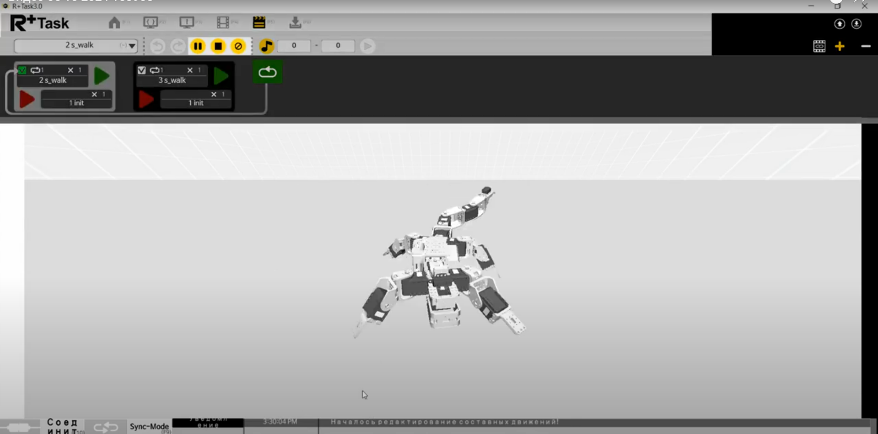](https://youtu.be/hySkoKqrbGE)

**Вывод:** в ходе выполнения работы было осуществлено знакомство со средой моделирования движений робота и разработан алгоритм движения в прямом направлении.

**Задание 3.**

Написать программу движения робота с помощью программы RoboPlus Task.

**Алгоритм программы.**

Начало.

1. Включение крутящего момента на всех приводах;
2. Установка скорости движения приводов;
3. Инициализация таймера №1 на 1.92 и таймера высокого разрешения №2 на 28 сек;
4. Начало бесконечного цикла:
   1. Если таймер №2 меньше 0 то переход к п. 4.2, иначе вызов функции движения прямо;
   2. Установка таймера №2 в значение 9;
   3. Если таймер №2 меньше 0 то переход к п. 4.4, иначе вызов функции движения вправо;
   4. Установка таймера №2 в значение 14;
   5. Если таймер №2 меньше 0 то переход к п. 4.6, иначе вызов функции движения прямо;
   6. Установка таймера №2 в значение 9;
   7. Если таймер №2 меньше 0 то переход к п. 4.8, иначе вызов функции движения влево;
   8. Установка таймера №2 в значение 28;
   9. Если таймер №2 меньше 0 то переход к п. 4.1, иначе вызов функции движения прямо;

Конец.

Результат программы получился следующий:

[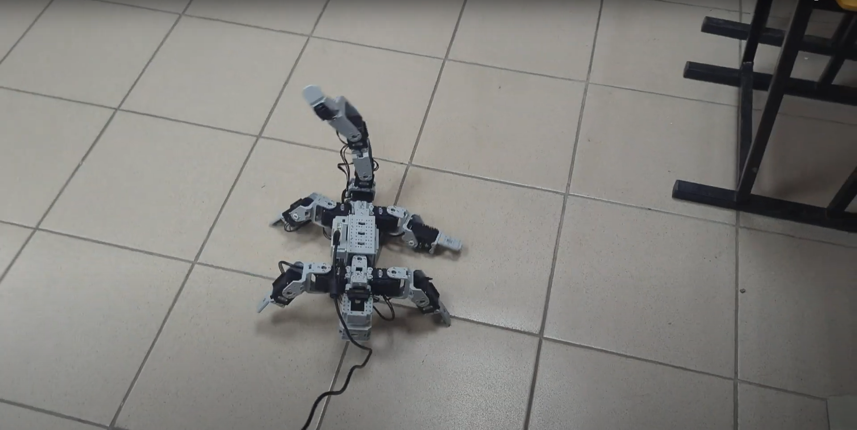](https://youtu.be/FkCau6tmn_g)

**Вывод:** в ходе выполнения работы была осуществлена разработка программы для движения робота по заданной траектории с использованием визуального программирования.

**Вывод по лабораторной работе.**

В ходе выполнения лабораторной работы были изучены особенности архитектуры и организации автономного робота. В соответствии с заданиями написаны и отлажены программы движения робота. Произведено программирование контроллера. Работоспособность написанных движений была проверена на настоящем роботе.